A los miembros del Pleno

Como Presidenta del Consejo Escolar de Aragón, y en su calidad de Consejera/o, le convoco a una sesión del Pleno que tendrá lugar el próximo día 2 de febrero de 2016, a las 16,30 horas en 1ª. convocatoria y a las 17,00 horas en 2ª. convocatoria, en el Salón de Actos de la sede del C.E.A. (C/ San Antonio Abad, nº. 38, 2ª.) con el siguiente orden del día:

1º.- Lectura y aprobación, si procede, del acta de la sesión anterior.

2º.- Informe de la Presidenta.

3º.- Propuesta de ratificación, en su caso, del nombramiento del Vicepresidente.

4º.- Votación y aprobación, en su caso, del 1/2016. Proyecto de Informe relativo al borrador de la Orden de la Consejera de Educación, Cultura y Deporte, por la que se establecen las bases reguladoras para la concesión de subvenciones en materia de innovación, equidad y participación educativa en la comunidad autónoma de Aragón.

5º.- Votación y aprobación, en su caso, del 2/2016. Proyecto de Informe relativo al borrador del Decreto del Gobierno de Aragón, por el que se regula la escolarización de alumnos en los centros docentes públicos y privados concertados en las enseñanzas de segundo ciclo de educación infantil, educación primaria, educación especial, educación secundaria obligatoria, bachillerato y formación profesional de la Comunidad Autónoma de Aragón.

6º.- Votación y aprobación, en su caso, del 3/2016. Proyecto de Informe relativo al borrador del Decreto del Gobierno de Aragón, por el que se establece el régimen de provisión de puestos de trabajo de funcionarios docentes no universitarios por personal interino en la Comunidad Autónoma de Aragón.

7º.- Votación y aprobación, en su caso, del 4/2016. Proyecto de Informe relativo al borrador de la Orden de la Consejera de Educación, Cultura y Deporte, por la que se regula la implantación de Proyectos educativos de organización de tiempos escolares en centros de Educación Infantil y Primaria y en centros de Educación Especial de Aragón, sostenidos con fondos públicos, y se realiza su convocatoria para el curso 2016-2017.

8º.- Ruegos y preguntas.

Un saludo.

Zaragoza, 26 de enero de 2016
La Presidenta del C.E.A.
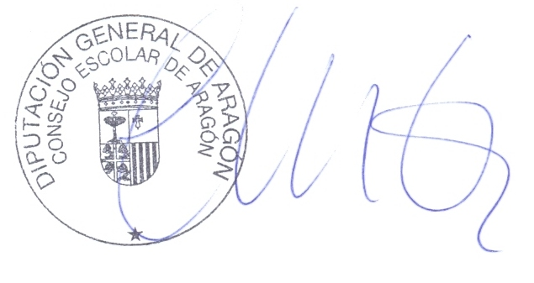
Fdo.: Carmen Martínez Urtasun

